Отчёт о прохождении внешнего курса часть 2

Дисциплина: Операционные системы

Мишина Анастасия Алексеевна

Содержание

# 1 Цель работы

Приобретение практических навыков работы с операционной системой Линукс. Работа на сервере.

# 2 Задание

* 2.1 Знакомство с сервером
* 2.2 Обмен файлами
* 2.3 Запуск приложений
* 2.4 Контроль запускаемых программ
* 2.5 Многопоточные приложения
* 2.6 Менеджер терминалов tmux
* 2.7 Как установить Linux: расширенное руководство

# 3 Выполнение лабораторной работы

# 4 Глава 2.1 Знакомство с сервером

Первое задание в этой главе (рис. [1]). Ответ на него в видеоуроке, в моем случае все ответы были верные.

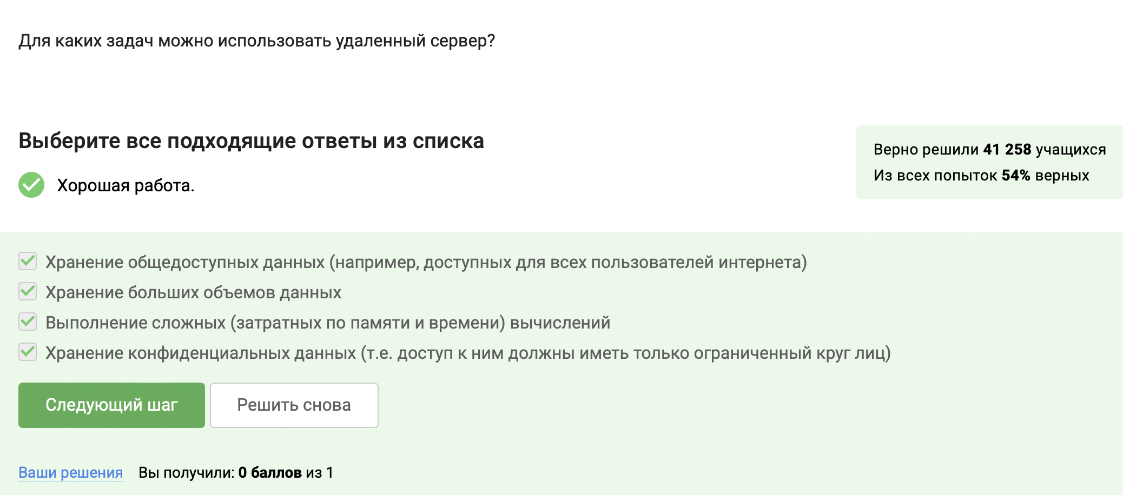

Figure 1: Назначения удаленного сервера

Далее выбираем ключ id_rsa.pub, т.к. это публичный ключ (безопасно передавать), который и передается по интернету (рис. [2]).

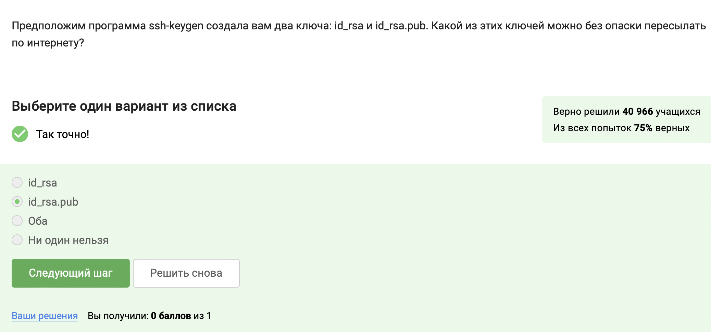

Figure 2: Ключи

Финальное задание с терминалом снова не работает из-за проблем на стороне сервера степика (рис. [3]).

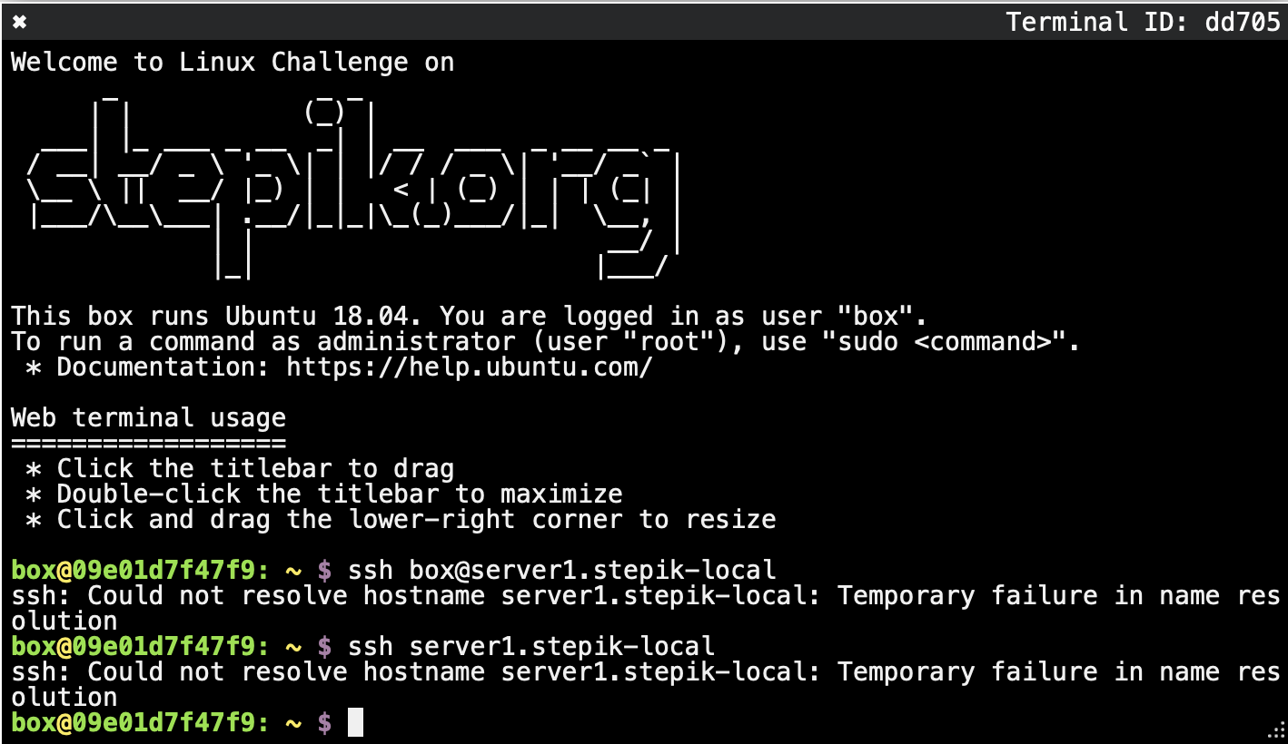

Figure 3: Нерабочее соединение

# 5 Глава 2.2 Обмен файлами

scp - команда копирования, -r - рекурсивное копирование, stepik - папка, куда скопируется, username@server:~/ - логин_сервера@адрес_сервера:путь (рис. [4]).

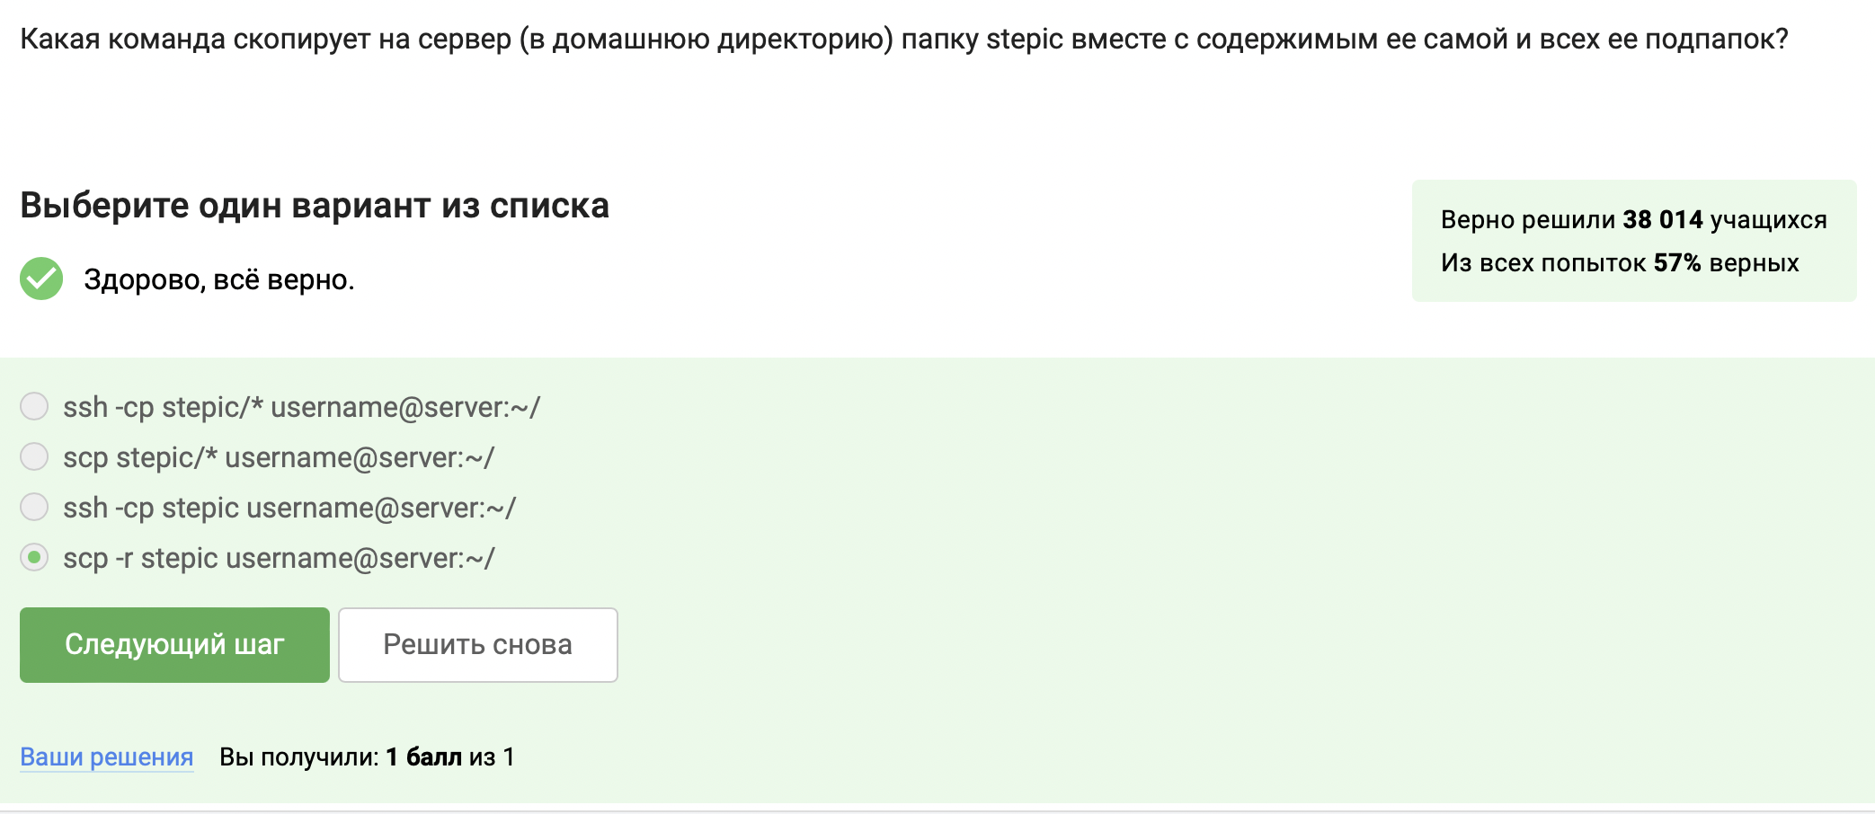

Figure 4: Копирование сервера

Так как терминал не может найти установочный пакет и еще не приступил к скачиванию, то ошибка не в количестве места на диске. Команда sudo apt-get install –only-upgrade program обновит только этот пакет, в случае если тот установлен! В нашем задании ранее ничего установлено не было. Необходимо проверить интернет соединение, чтобы устройство могло установить соединение с сервером. Также нам понадобится команда sudo apt-get update, чтобы обновить индекс пакетов в системе Linux или списки пакетов. Индексный файл пакетов – это файл или база данных, которые содержат список программных пакетов, определенных в репозиториях, расположенных в файле /etc/apt/sources.list (рис. [5]).

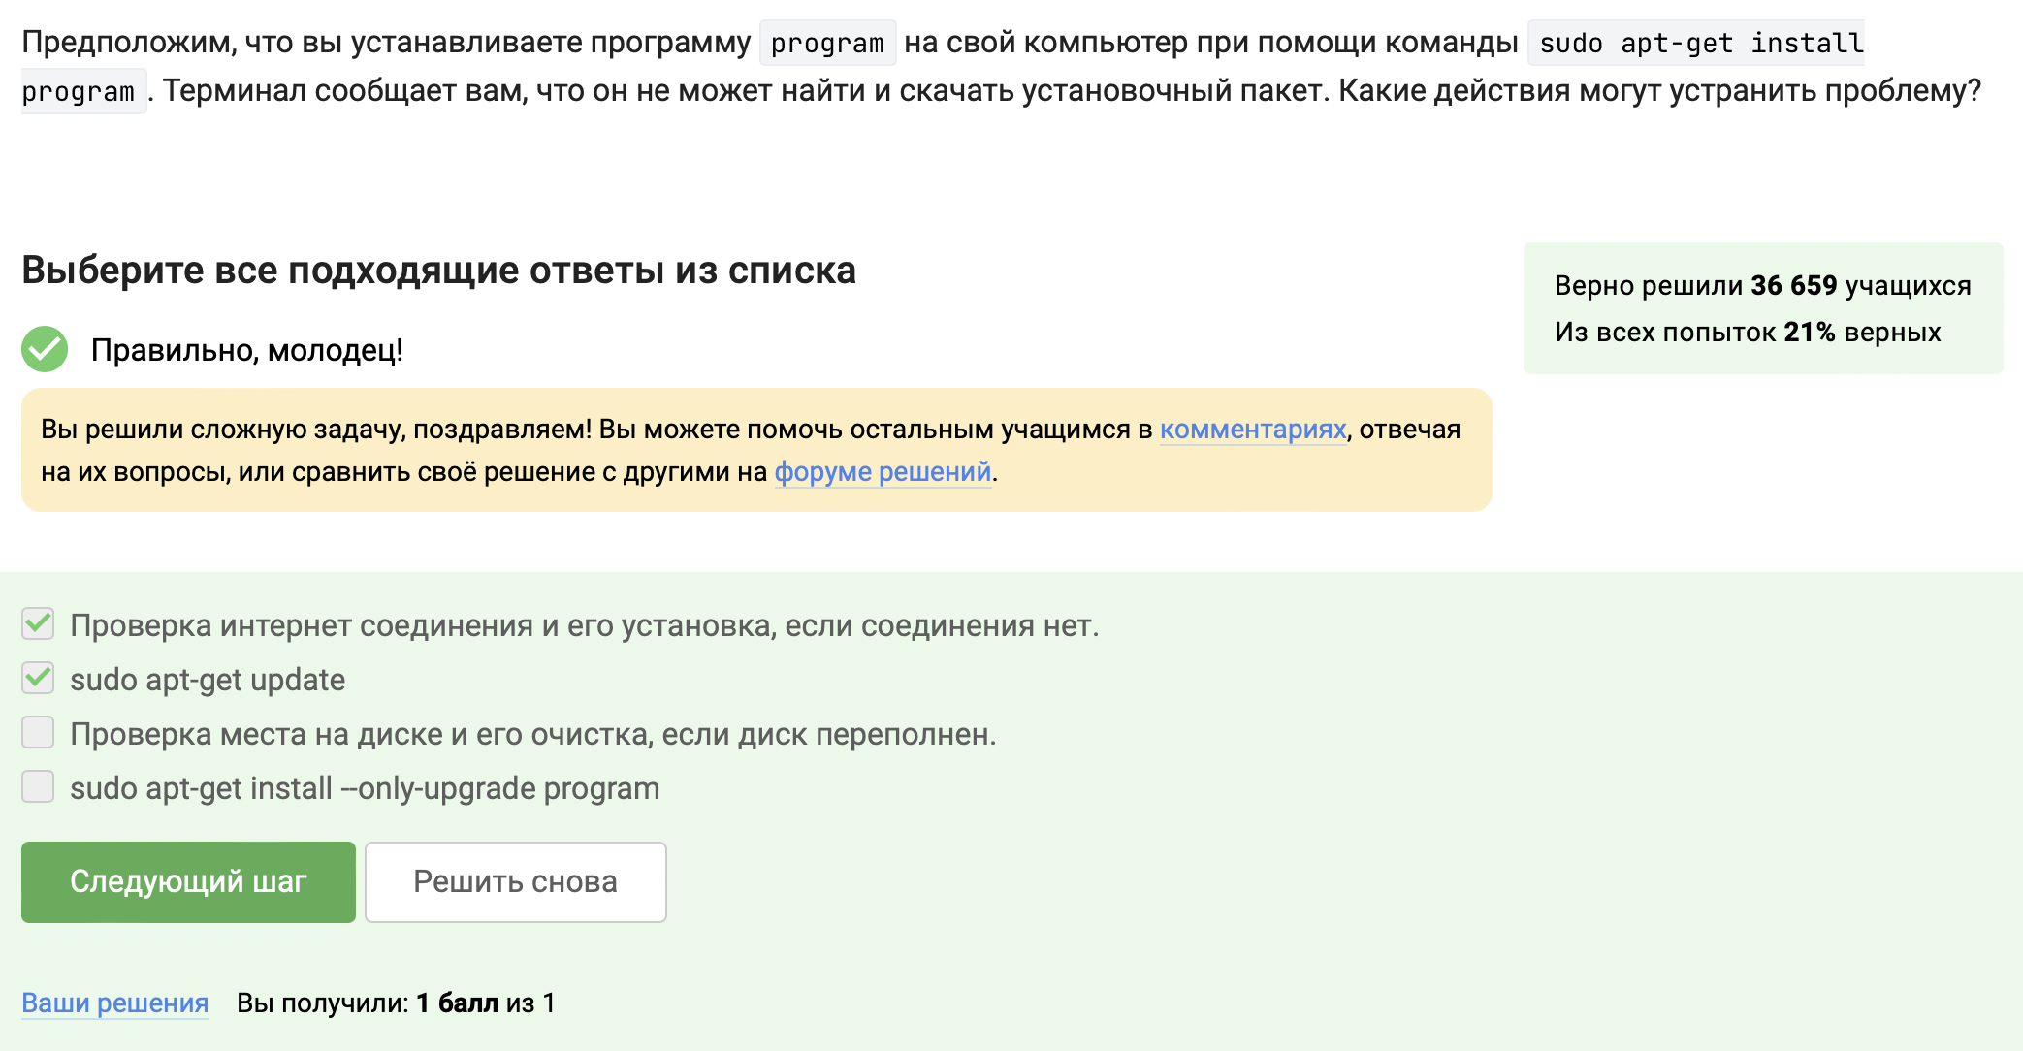

Figure 5: Задание про установку

Программа Filezilla предназначена для просмотра содержимого директорий на сервере, для просмотра содержимого директорий на своем компьютере и для копирования файлов со своего компьютера на сервер. Обо всем этом можно узнать в видеоуроке (рис. [6]).

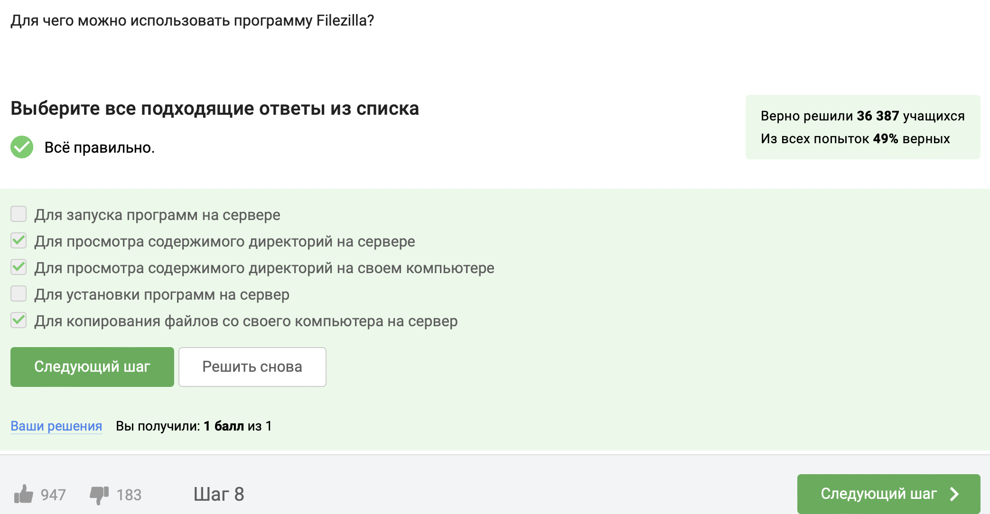

Figure 6: Назначение программы Filezilla

Финальное задание с терминалом снова не работает из-за проблем на стороне сервера степика (рис. [7]).

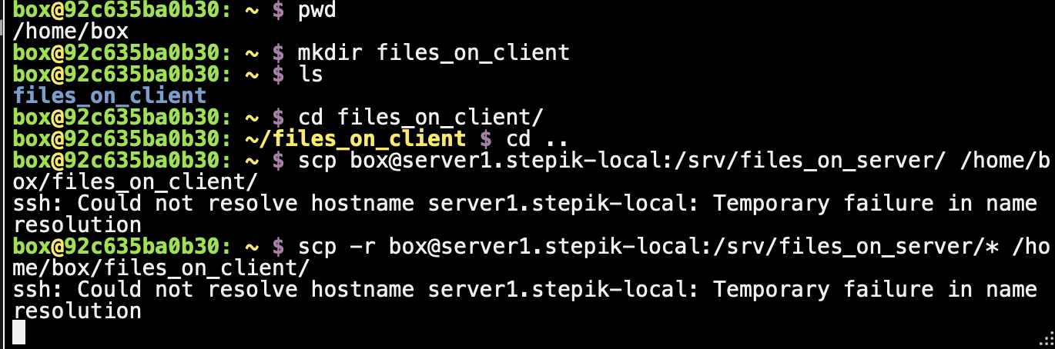

Figure 7: Нерабочее соединение

# 6 Глава 2.3 Запуск приложений

Для того чтобы запустить на сервере программу, которая требует экран для работы, необходимо либо настроить сервер для того, чтобы он поддерживал вывод информации на экран компьютера, либо попробовать найти другую версию программы (специально для терминала) (рис. [8]).

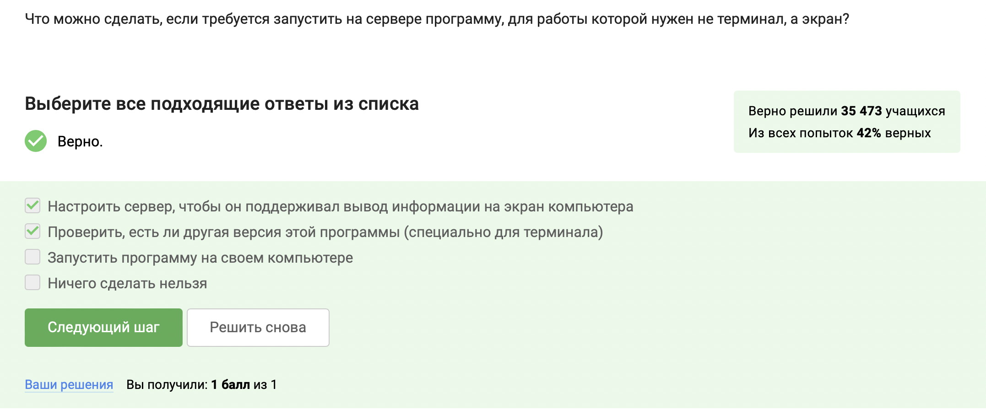

Figure 8: Работа с экраном

Для следующего задания пробуем команды на практике (рис. [9]). Команда program –help работает (там очень много текста, не влезло в скриншот). Также терминал рекомендует использовать не help program, а info program, однако для теста выбираем этот ответ как правильный (рис. [10]).

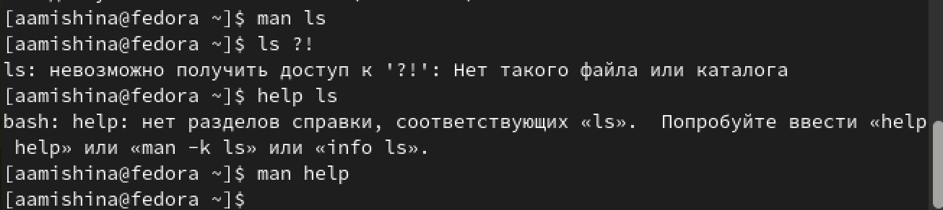

Figure 9: Проверка на практике

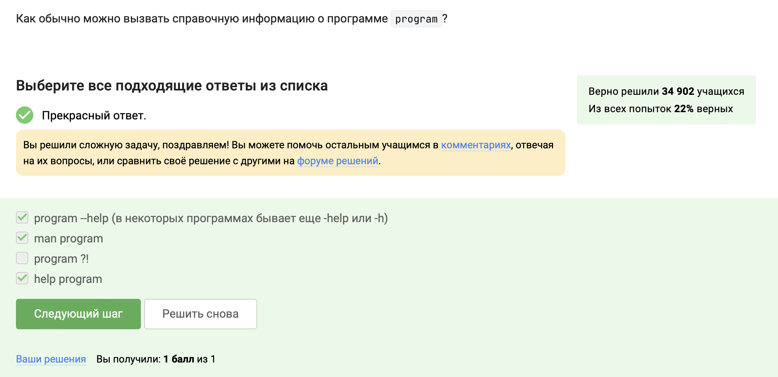

Figure 10: Справочная информация

Для выполнения следующего задания (рис. [11]) обратимся к Интернету и посмотрим справку по программе FastQC (рис. [12]).



Figure 11: Задание

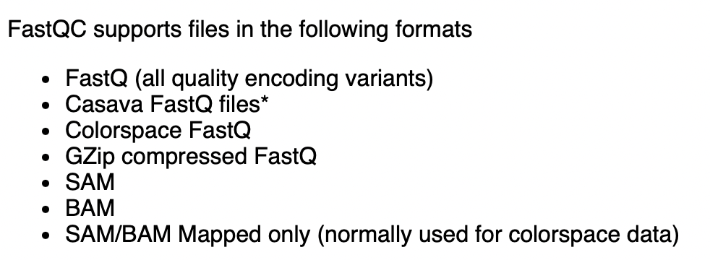

Figure 12: Все поддерживаемые форматы данных

Выбираем необходимые ответы на курсе степика (рис. [13]).

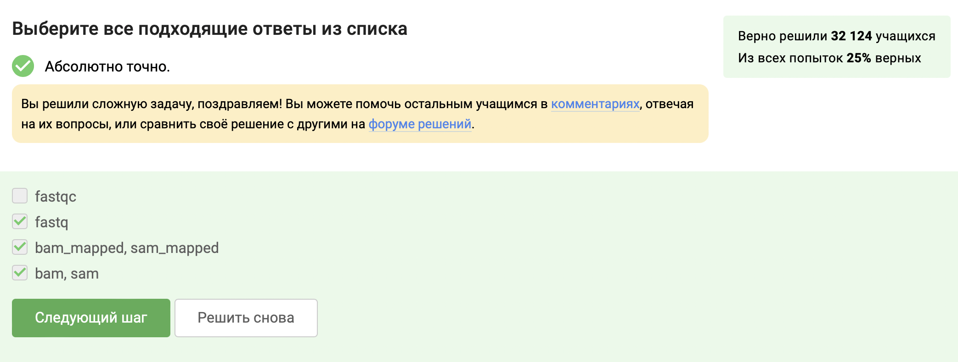

Figure 13: Мои ответы

Финальное задание этой мини-главы (рис. [14]).



Figure 14: Задание

Просмотр справки про программе для задания (рис. [15]).



Figure 15: Справка по команде clustalw

Соответственно, нам необходимо использовать опцию -align для выполнения множественного выравнивания (multiple alignment). Также указываем файл test.fasta (рис. [16]).

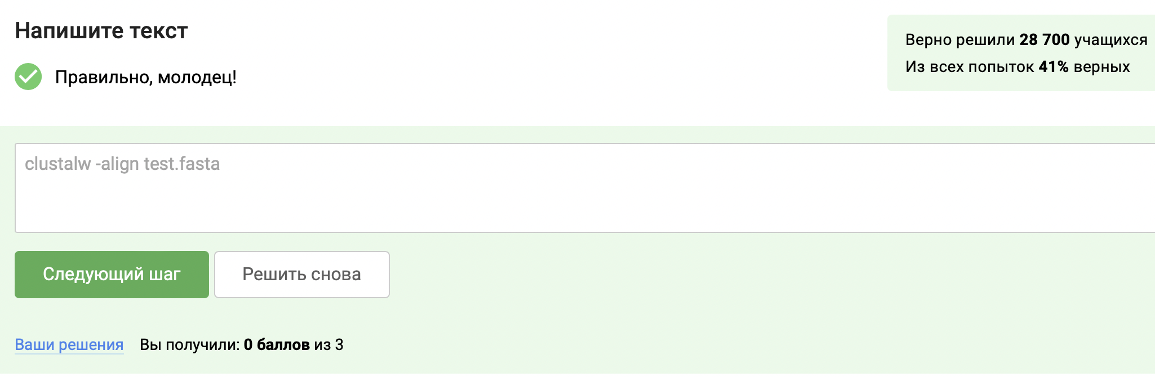

Figure 16: Итоговая команда

# 7 Глава 2.4 Контроль запускаемых программ

По выполнении команды jobs будет показана информация только о program2 и program3, т.к. ctrl+c прервет выполнение первой программмы, а ctrl+z лишь приостановит выполнение второй программы, но не прервет ее. Так что в итоге останутся две программы (рис. [17]).

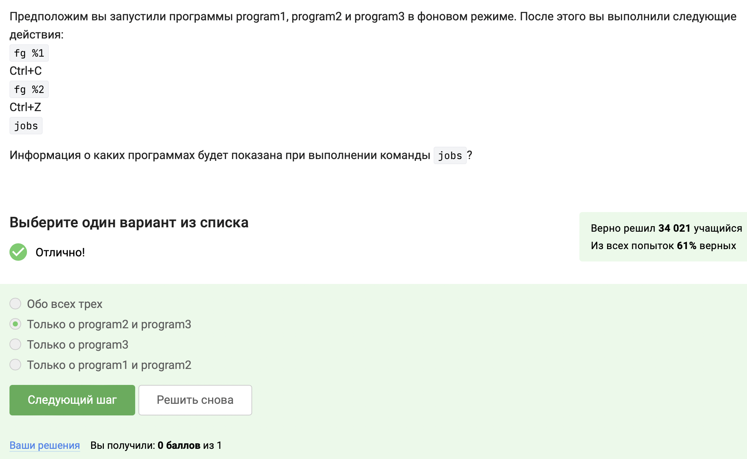

Figure 17: Информация о программах

Ps и top показывают идентификаторы системы в виде pid, а jobs показывает свои внутрение идентификаторы (рис. [18]).

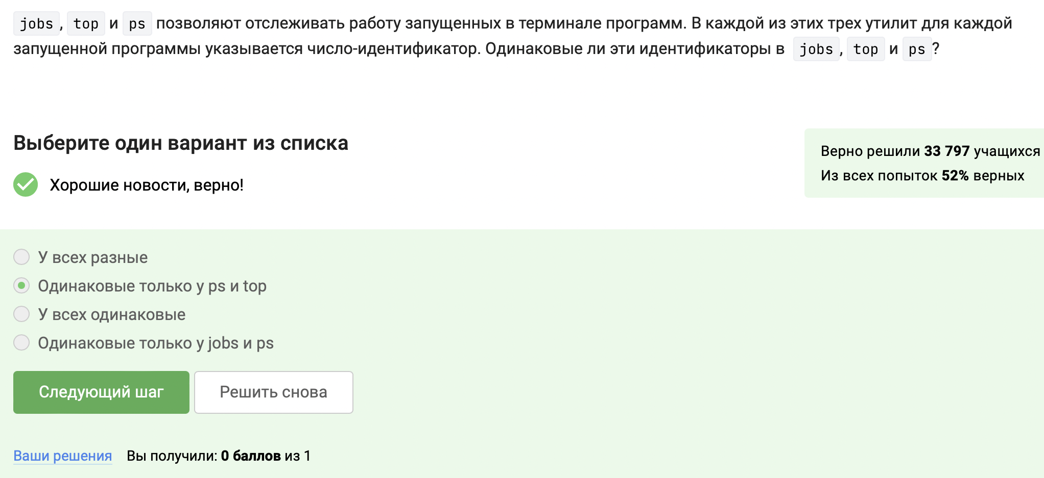

Figure 18: Jobs, top и ps

Завершить остановленный процесс мгновенно можно при помощи команды kill -9. Она позволяет “аварийно” завершить с программу с возможным вредом для машины. А команда kill завершает программу по определенным специальным правилам, с сохранением информации и т.д. (рис. [19]).

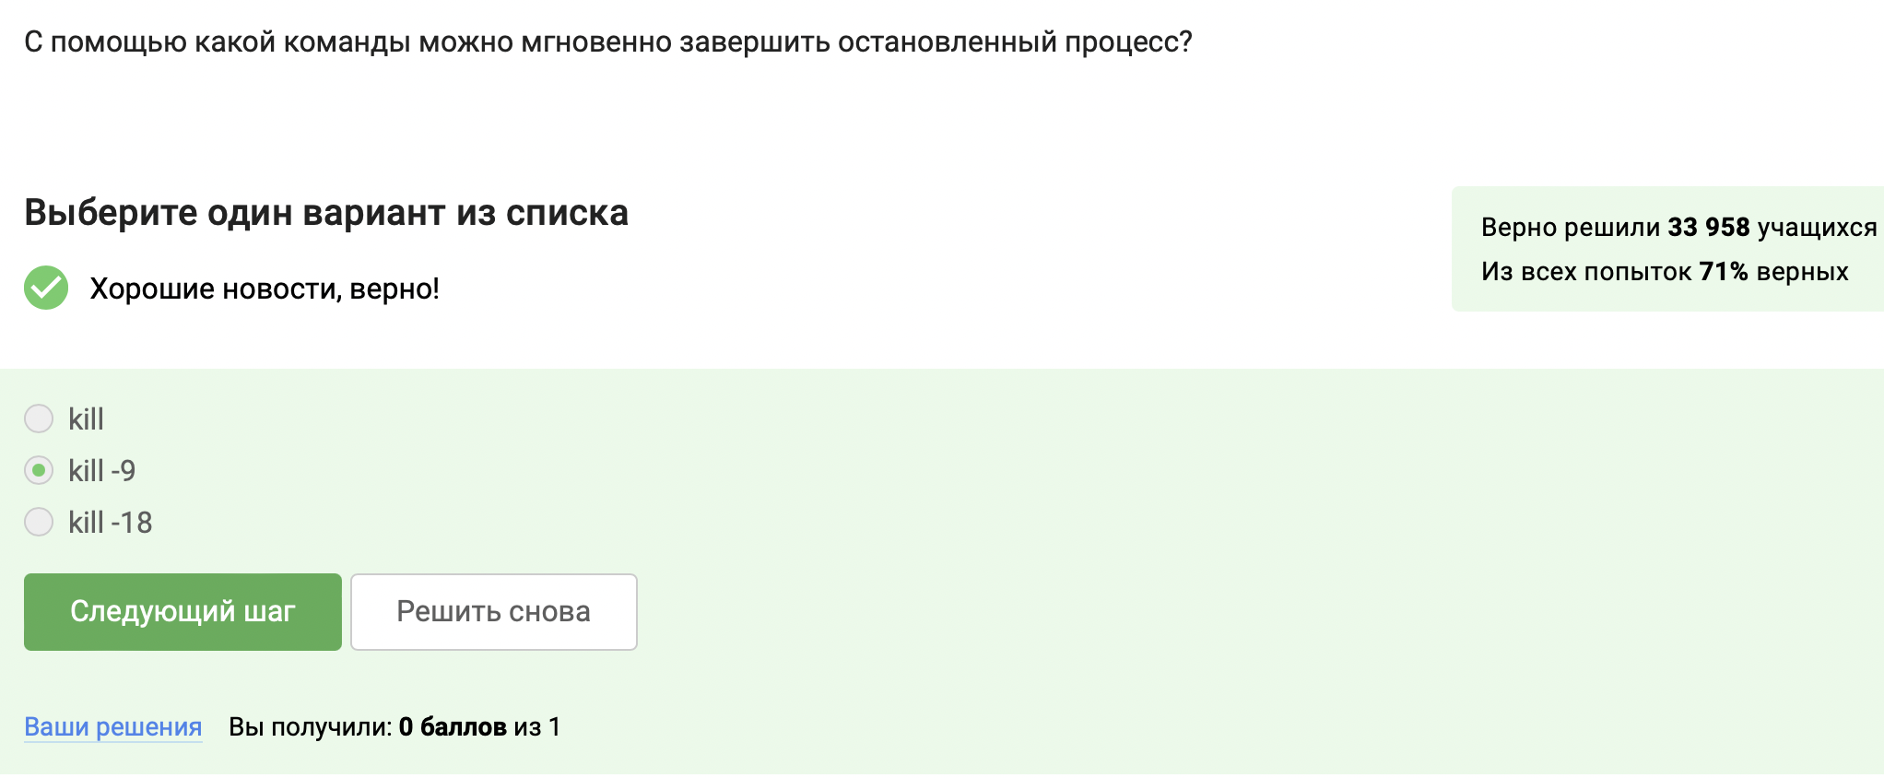

Figure 19: Мгновенное завершение процесса

Следующее задание пробуем на практике и получаем нужный ответ (рис. [20]).

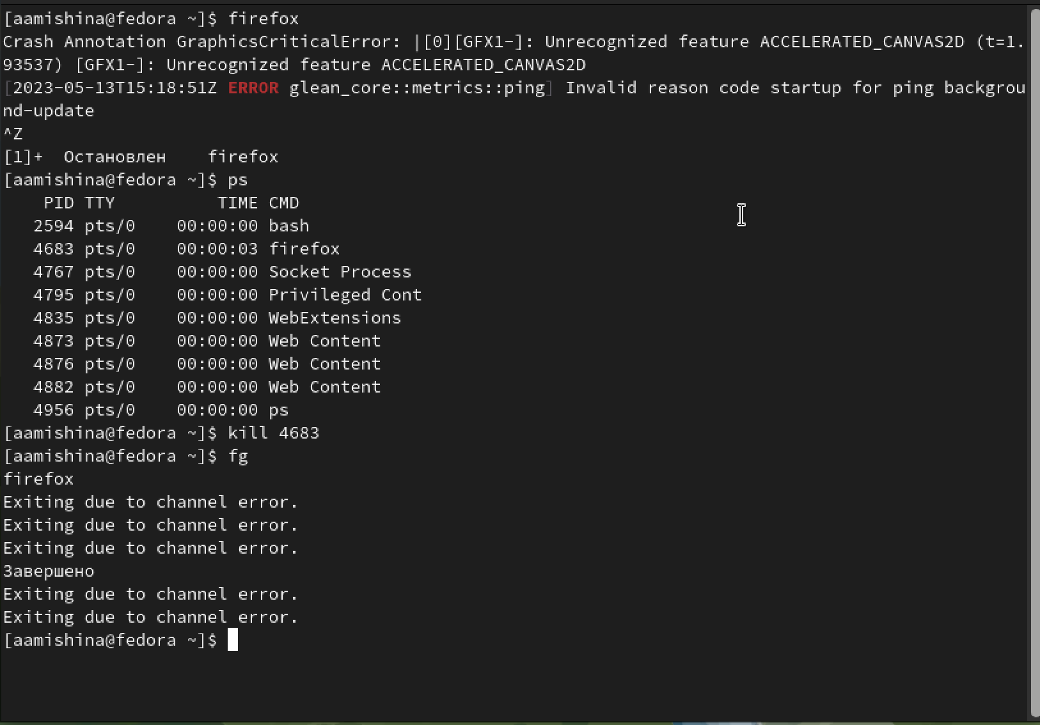

Figure 20: Практическое выполнение задания

Выбираем ответ процесс приступит к завершению, как только будет продолжен (рис. [21]).

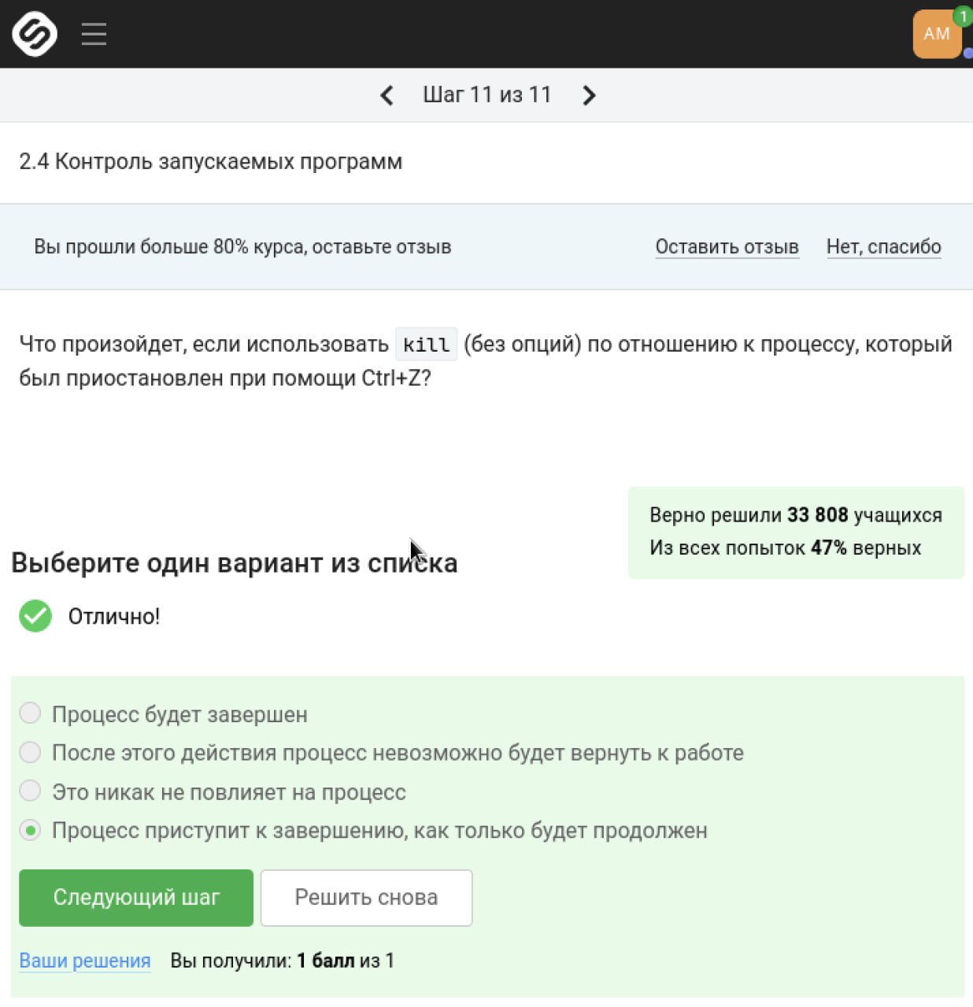

Figure 21: Выбор ответа

# 8 Глава 2.5 Многопоточные приложения

Так как остановленное приложение фактически не работает, то оно использует 0% вычислительных ресурсов и не потребляет ресурсы CPU (рис. [22]).

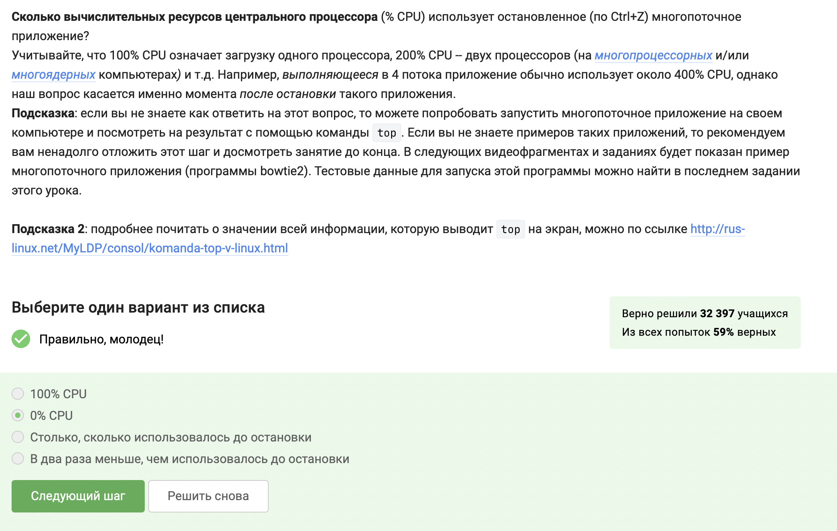

Figure 22: Использование вычислительных ресурсов

Это же остановленное приложение будет занимать столько памяти, сколько занимало и до остановки (рис. [23]).

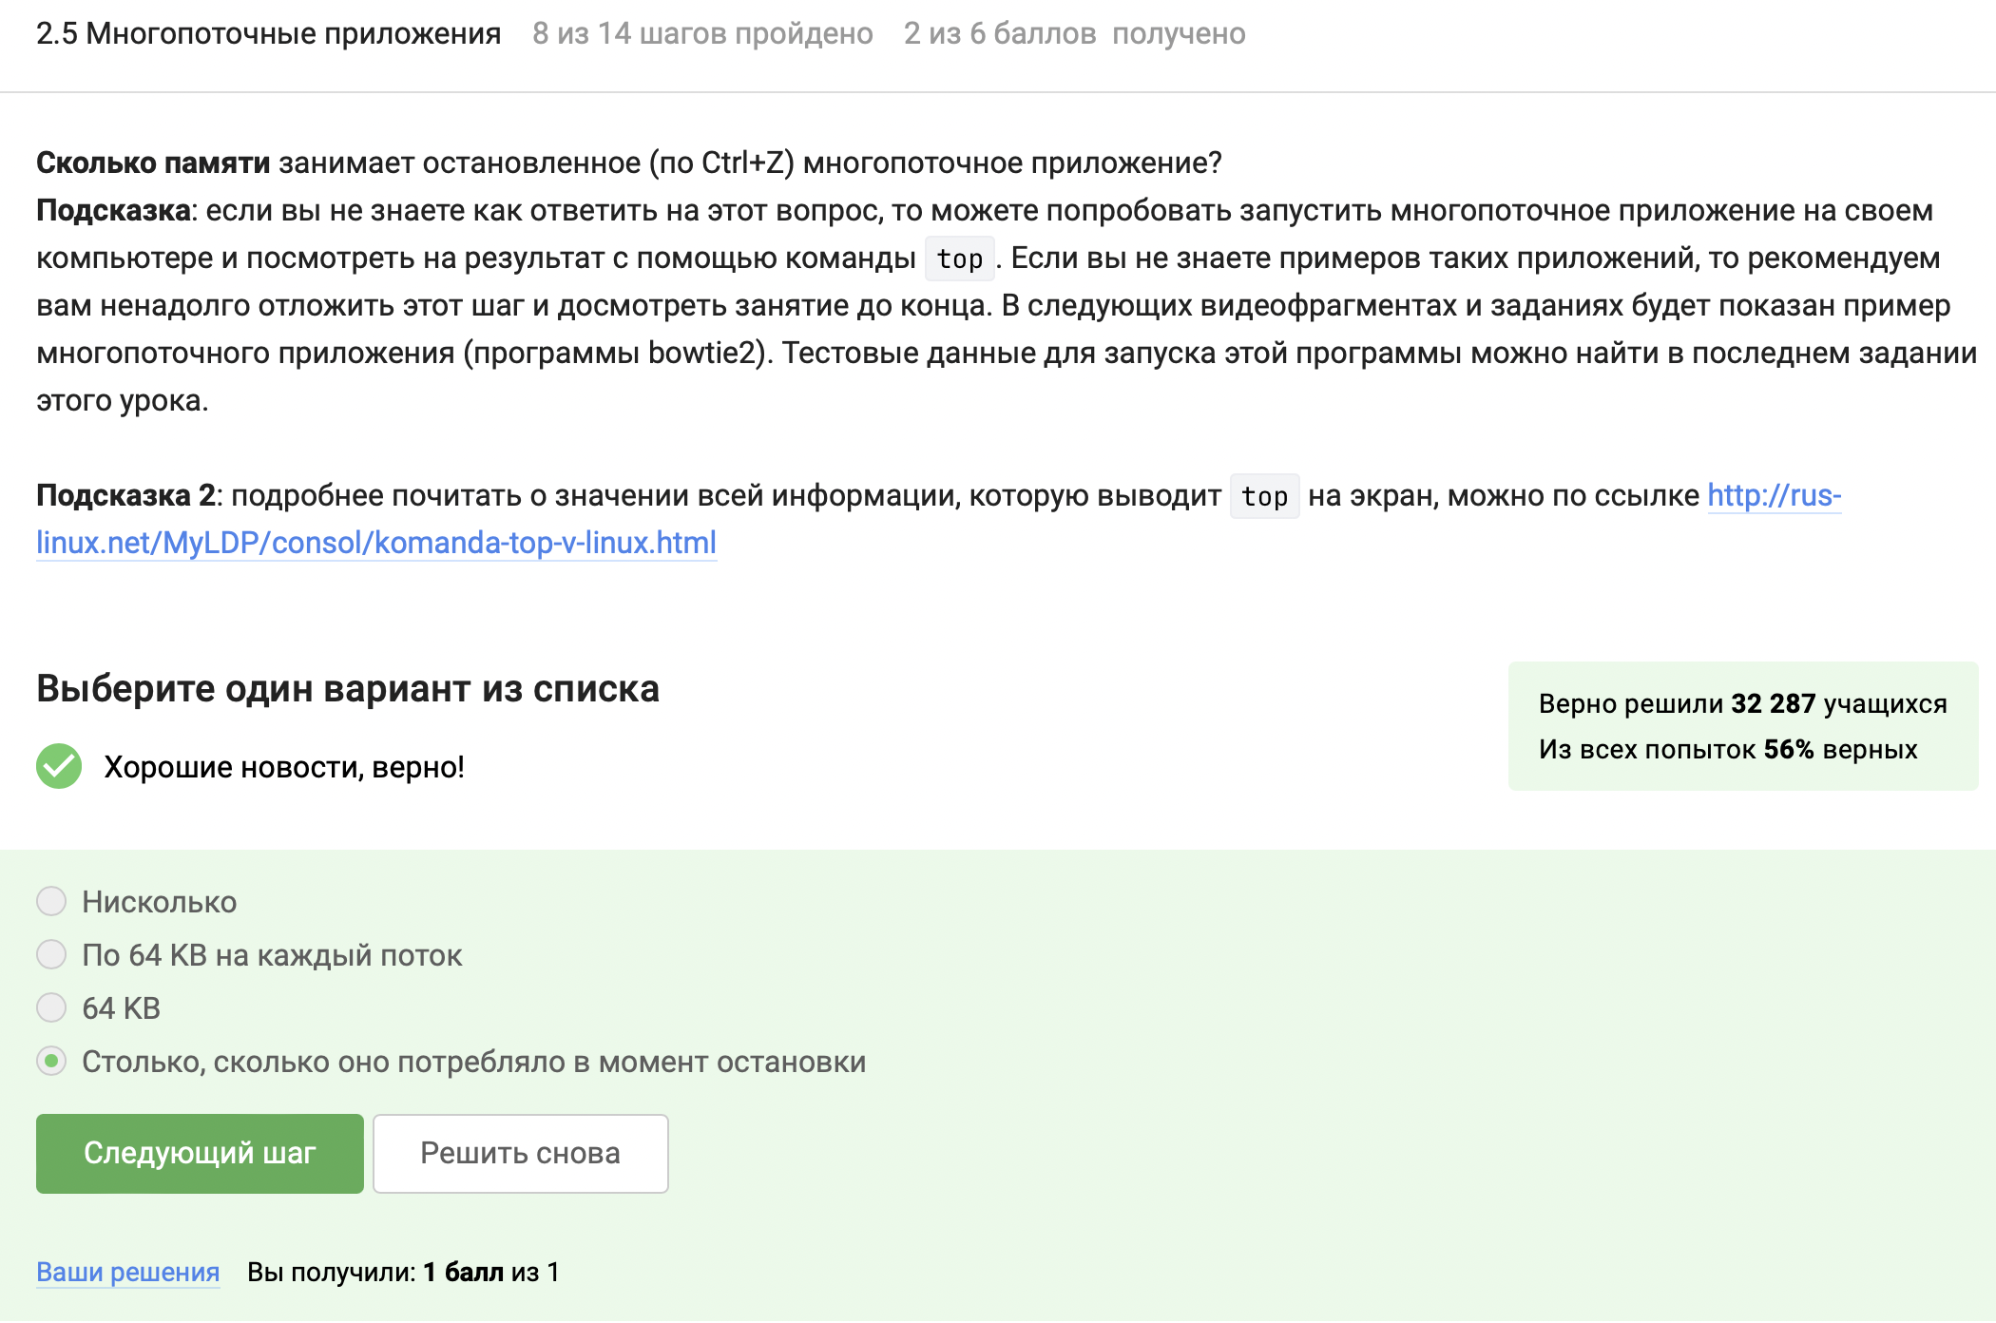

Figure 23: Использование памяти

Следующее задание (рис. [24]). Для ответа на него я прочла man по данным командам. Опции kill –thread не существует (рис. [25]), так же как и команды threadkill (рис. [26]). Ctrl+c прерывает все потоки, а не один поток.

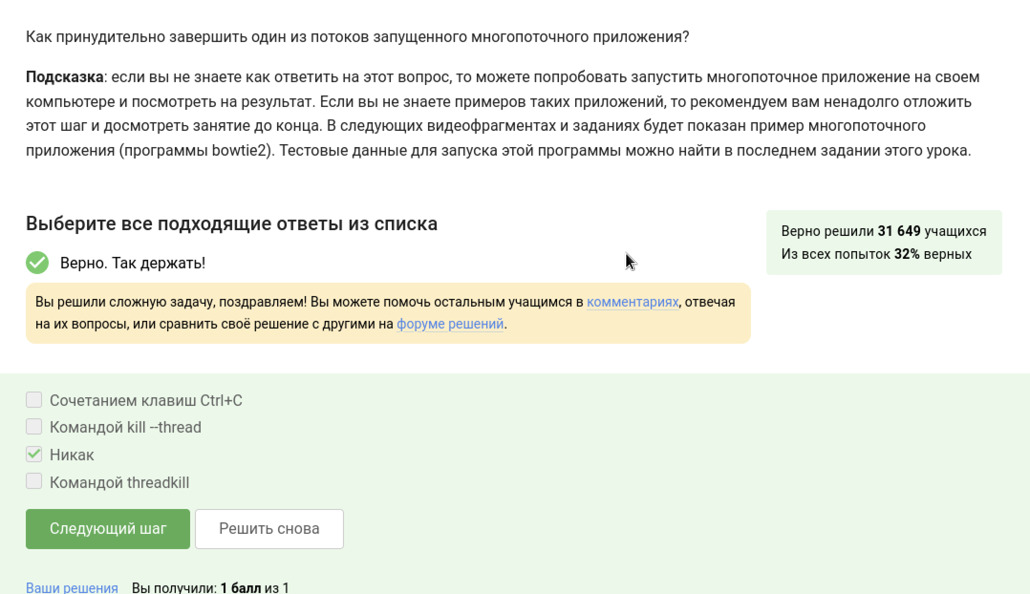

Figure 24: Завершение потоков

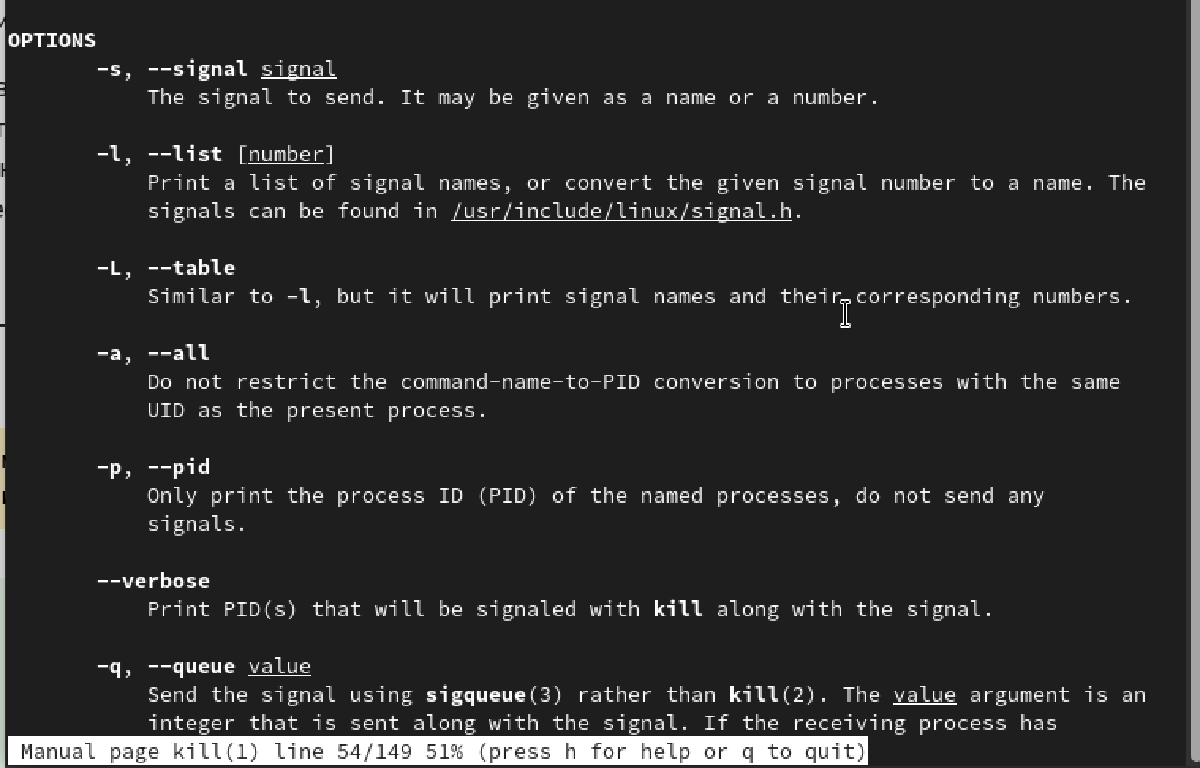

Figure 25: Man kill

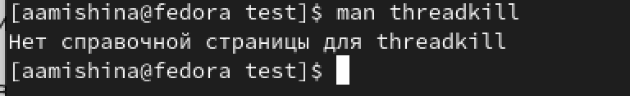

Figure 26: Man threadkill

Для выполнения последующих заданий я установила bowtie2. С помощью команды man прочла описание для bowtie2 (рис. [27]) и bowtie2-build (рис. [28]) можно выполнить в несколько потоков. Отвечаем на вопрос (рис. [29]).

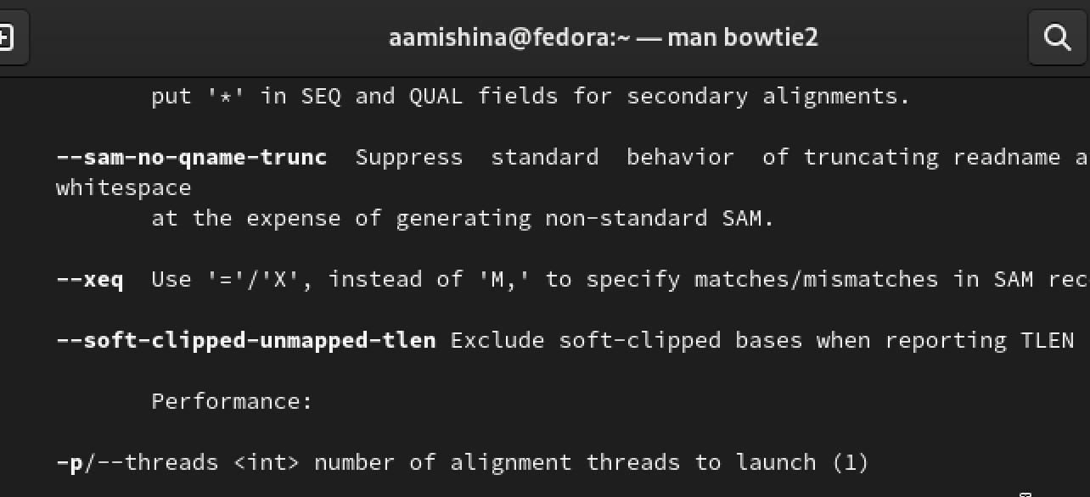

Figure 27: Man bowtie2

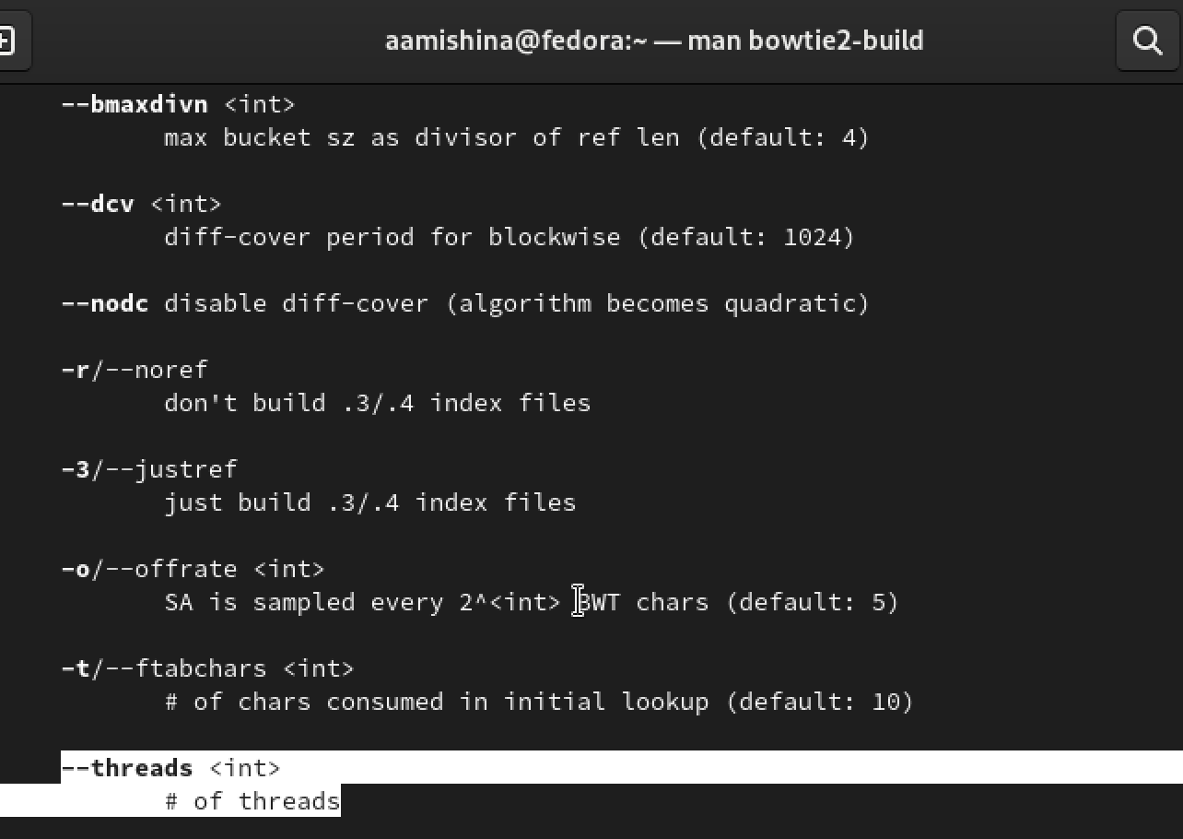

Figure 28: Man bowtie2-build

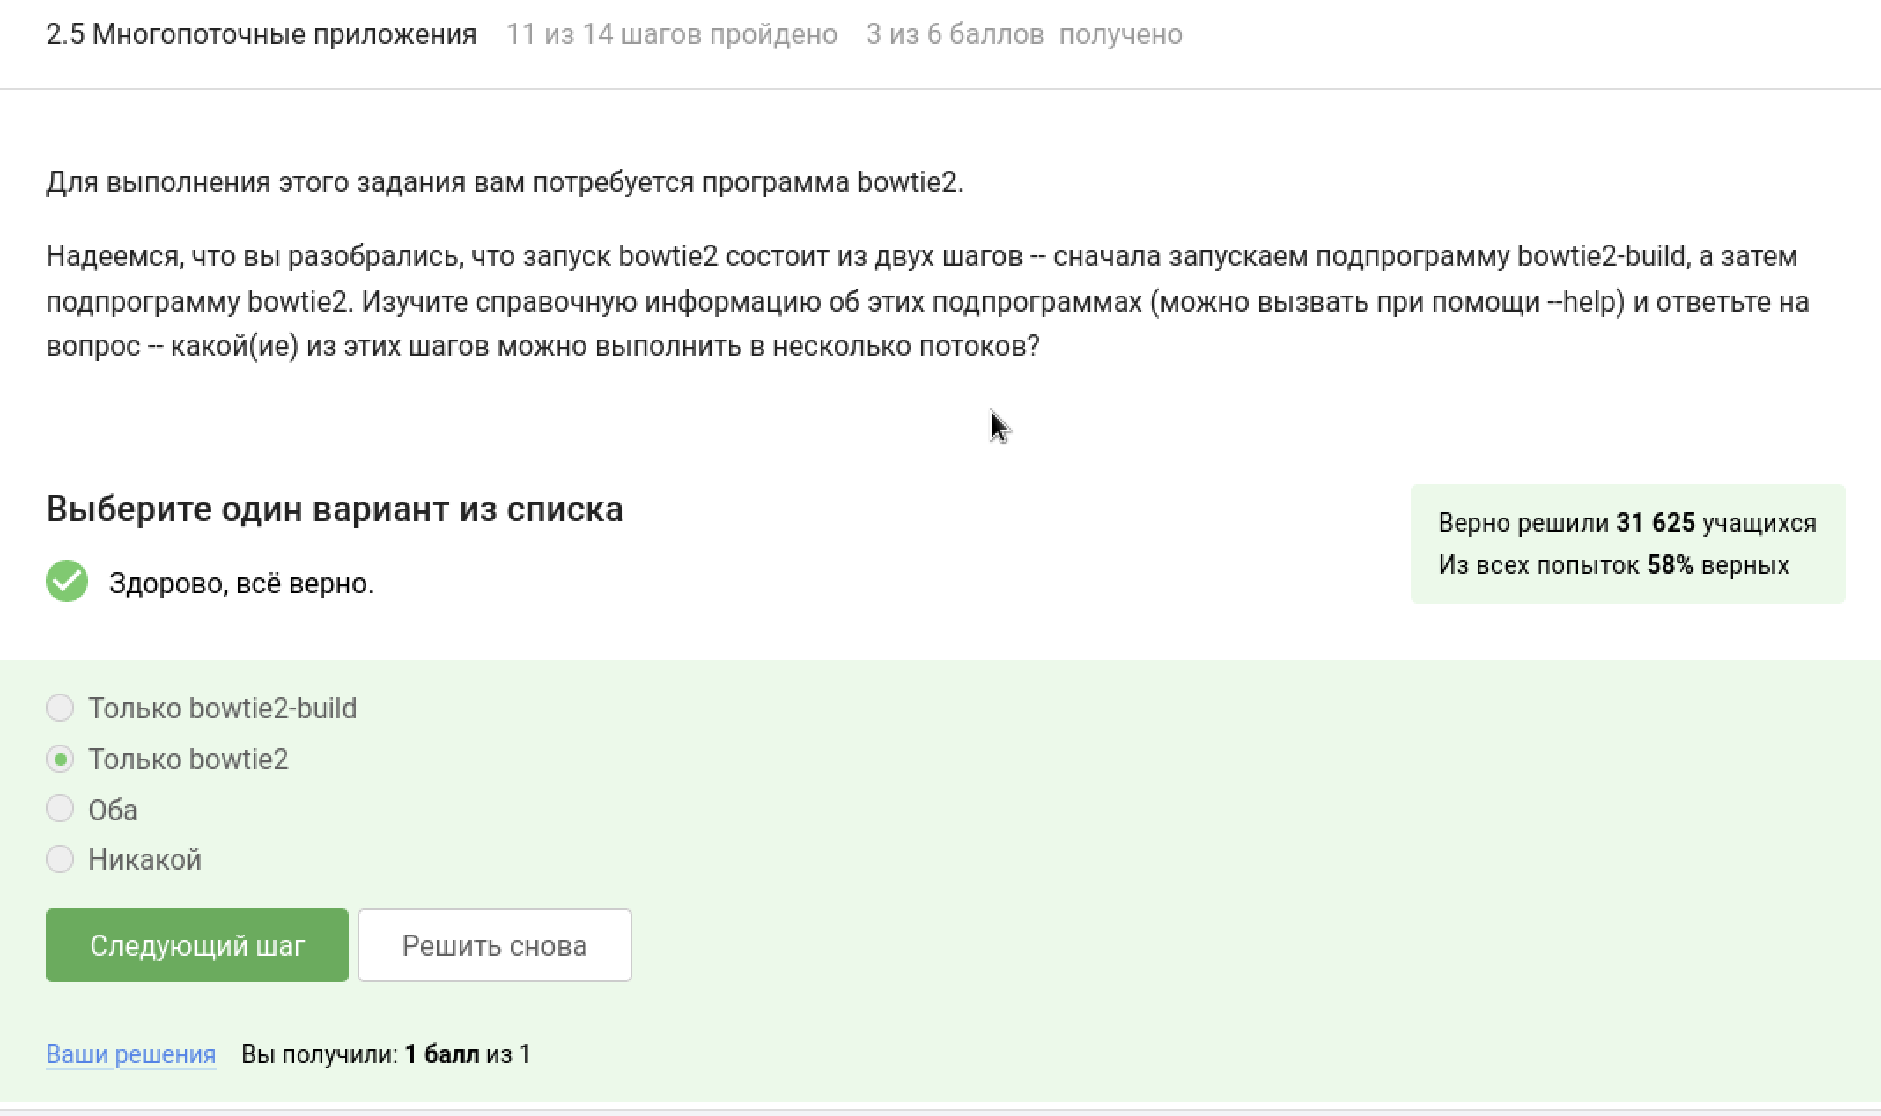

Figure 29: Ответ на вопрос

Следующее задание (рис. [30]).

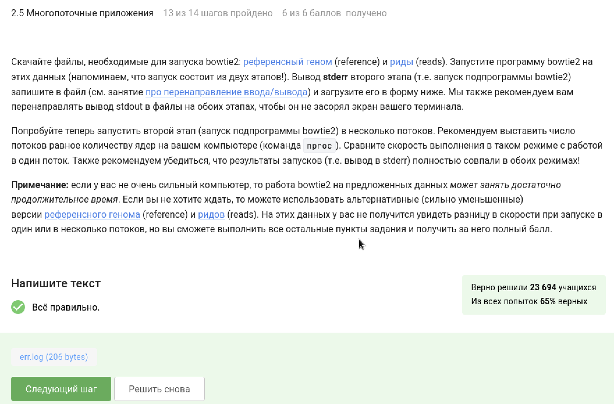

Figure 30: Задание на запуск bowtie2

Выполним задание на нашей виртуальной машине (рис. [31]). Скачиваем и распаковываем архив. Затем выполняем действия, показанные в видео и получаем файл с выводом stderr (рис. [32]).

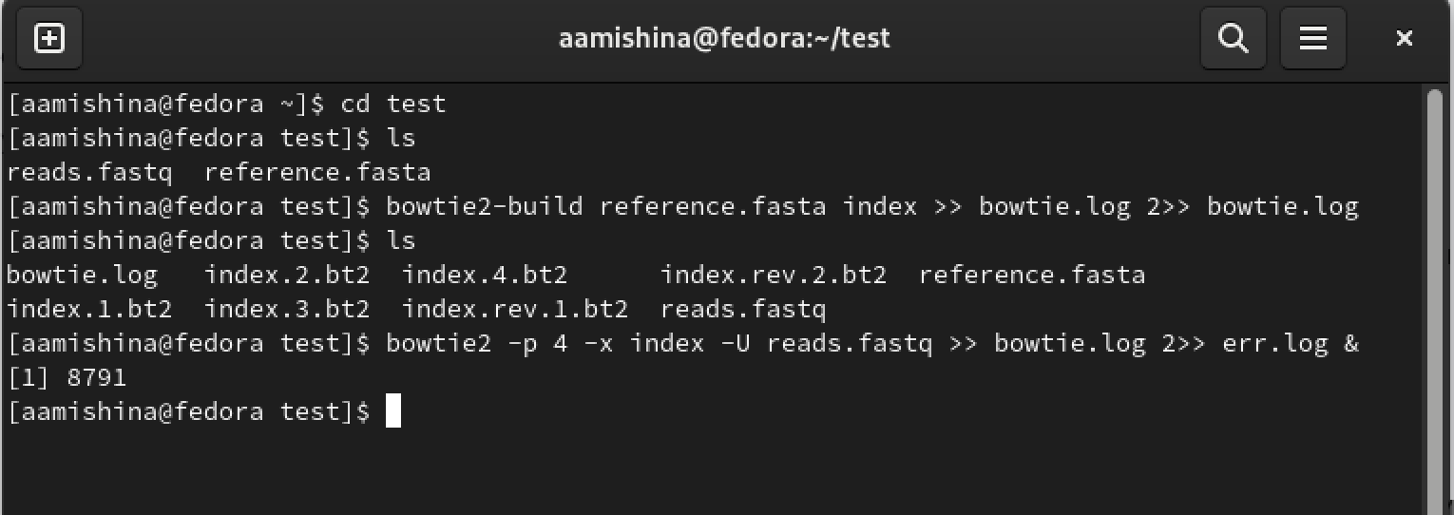

Figure 31: Практика

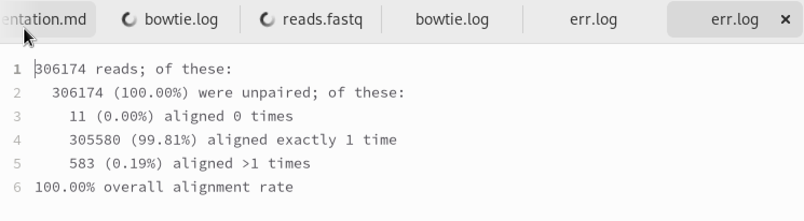

Figure 32: Итоговый файл

# 9 Глава 2.6 Менеджер терминалов tmux

Терминал сообщит, что нет процесса для запуска в fg, так как окна не связаны между собой и новое окно не знает о действиях в предыдущем (рис. [33]).

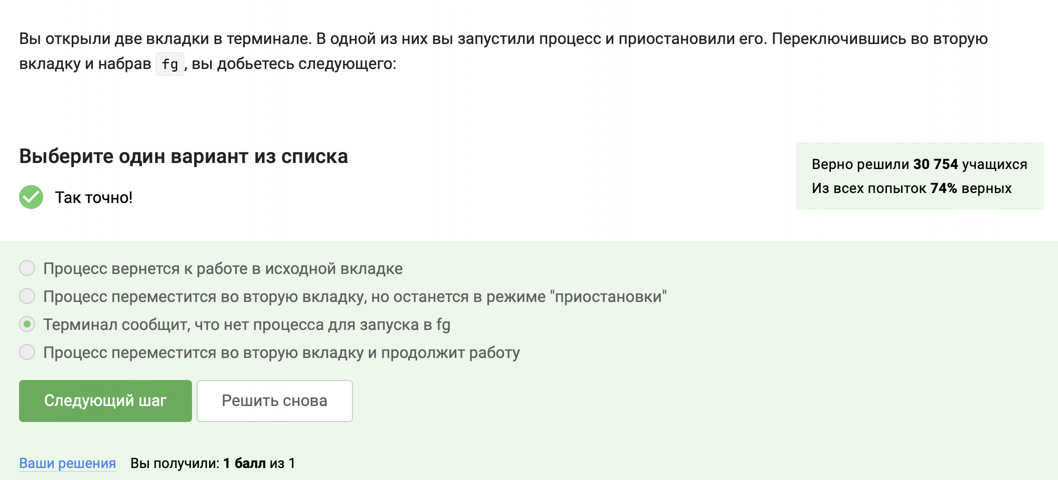

Figure 33: Окна в tmux

Следующий вопрос проверим на практике (рис. [34]). Видим, что tmux завершает работу (рис. [35]).

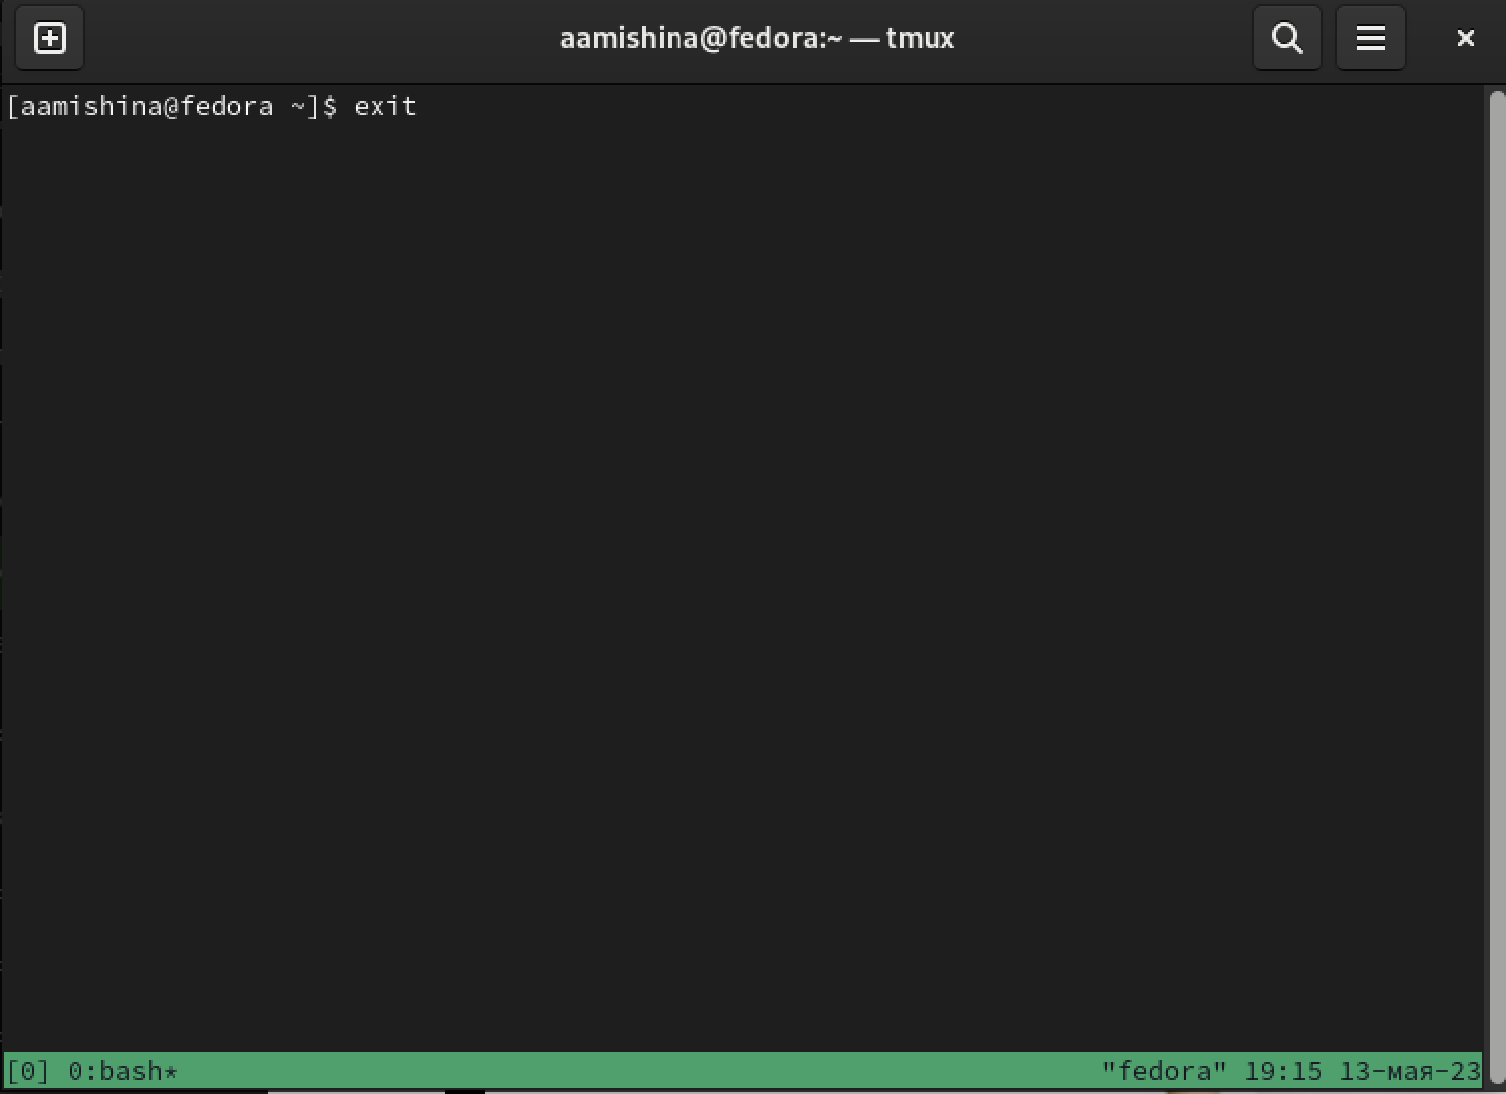

Figure 34: Практика

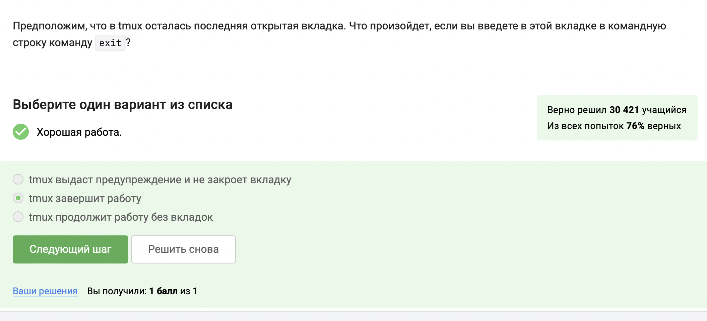

Figure 35: Ответ и задание на степике

Следующее задание довольно простое. При закрытии терминала связь с сервером прервется, но так как на сервере tmux не прерывали, он останется работать (рис. [36]).

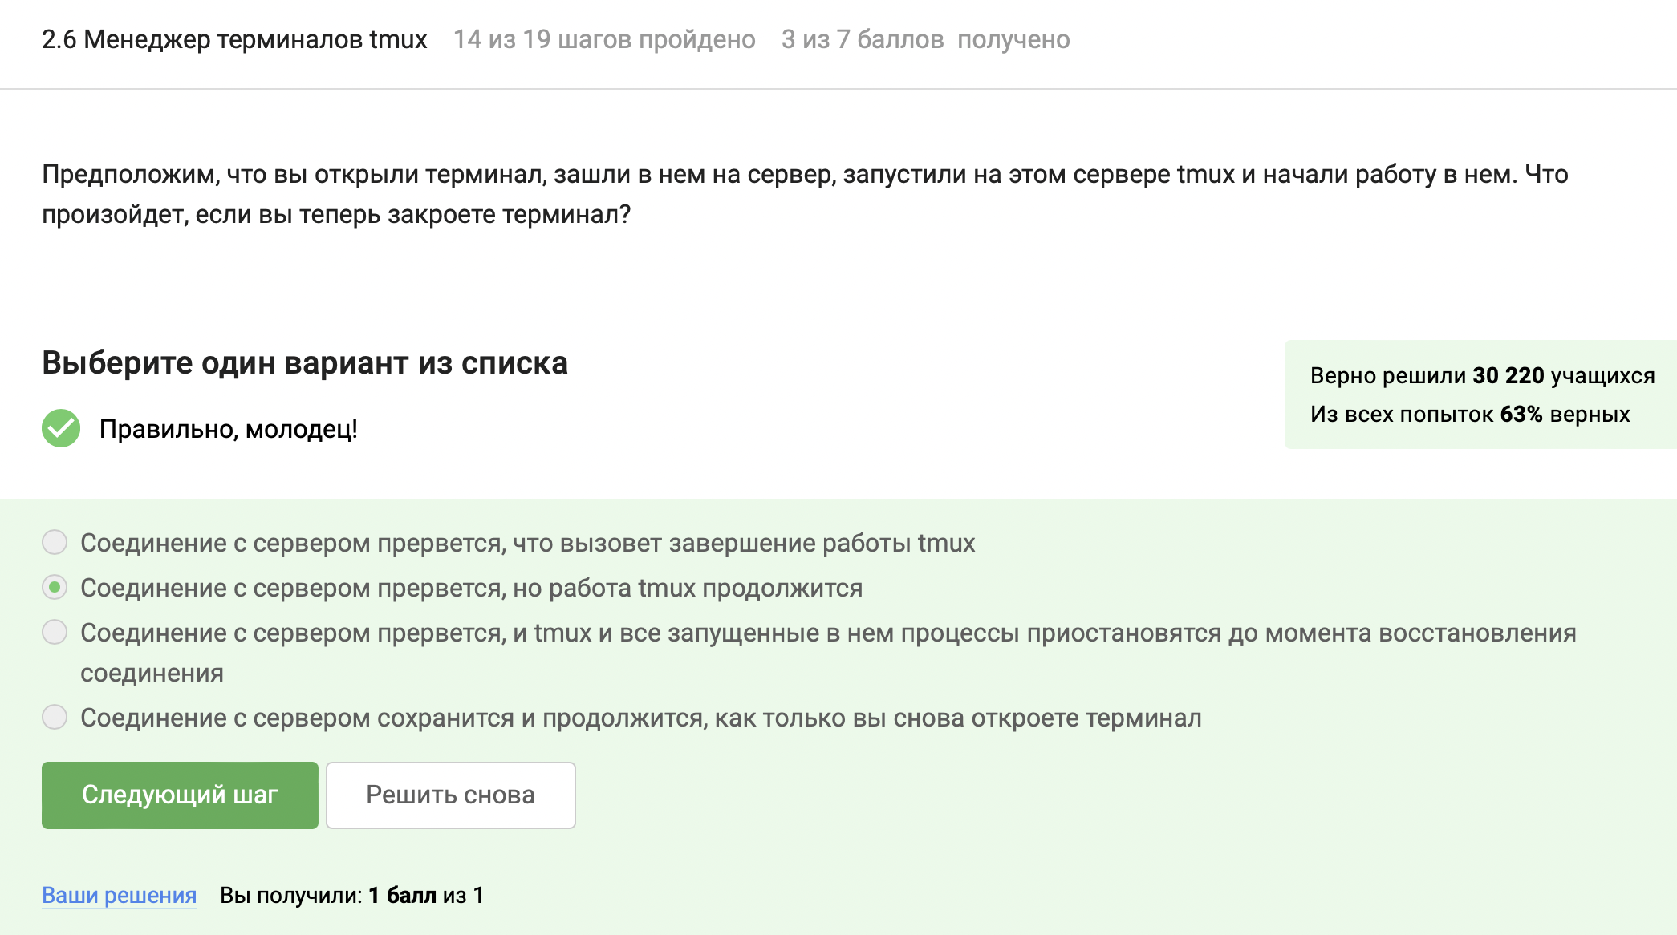

Figure 36: При закрытии терминала

На практике проверяем и следующее задание. В фоновый процесс запускаем gedit (рис. [37]), после команды ctrl+b, x вкладка закроется, а вместе с ней пропадет и запущенный в ней процесс (рис. [38]).

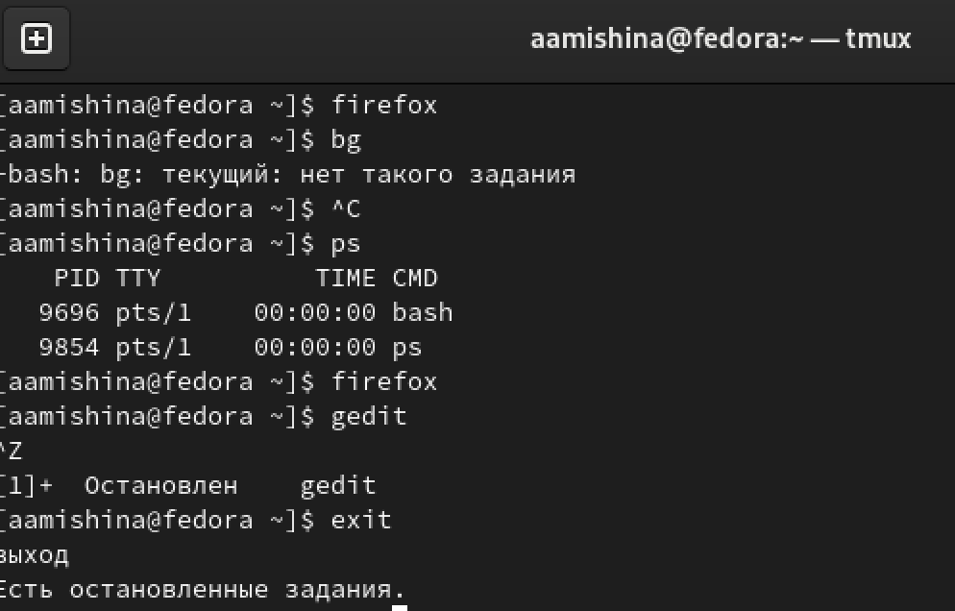

Figure 37: Запуск gedit

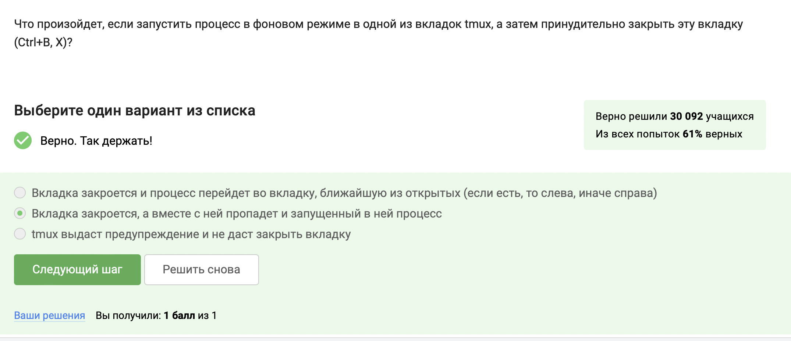

Figure 38: Ввод ответа на степике

Затем изучаем справку по tmux, ищем там реализацию команды rename с помощью grep (рис. [39]).

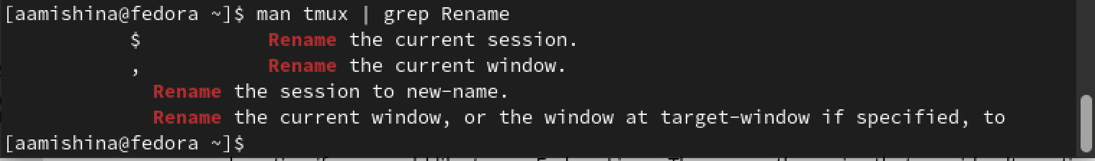

Figure 39: Man tmux

Выбираем верный ответ (рис. [40]).

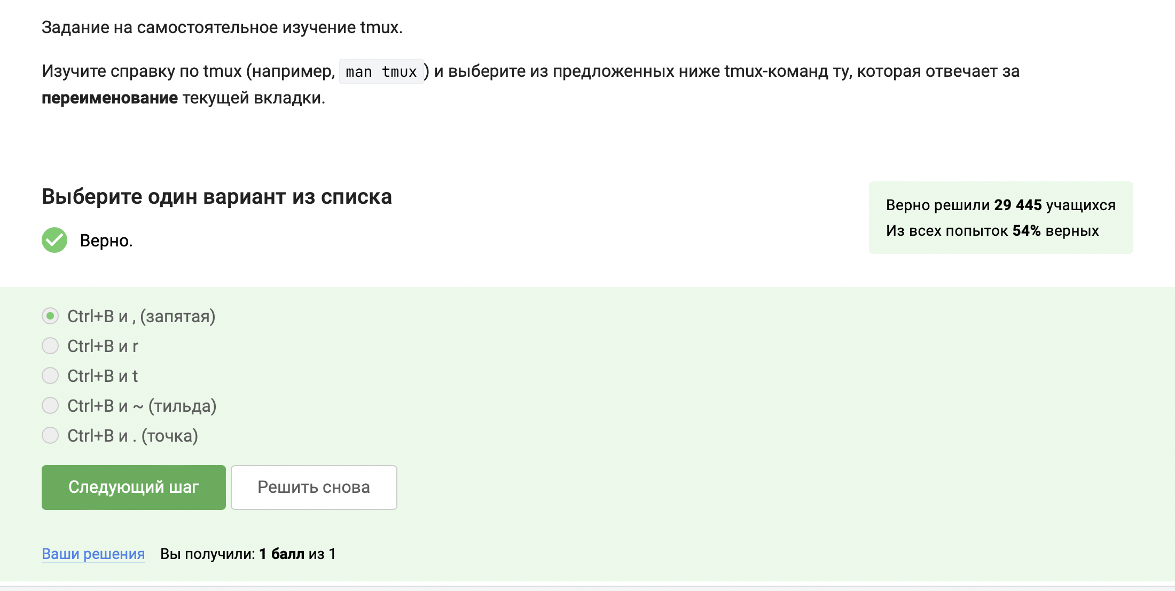

Figure 40: Ответ на степике

Для ответа на финальный вопрос мини-главы я проверила все утверждения на практике (это можно увидеть в моем скринкасте). Здесь я прикреплю некоторые фотографии, подтверждающие утверждения (рис. [41]), (рис. [42]). Отмечаем верные варианты (рис. [43]).

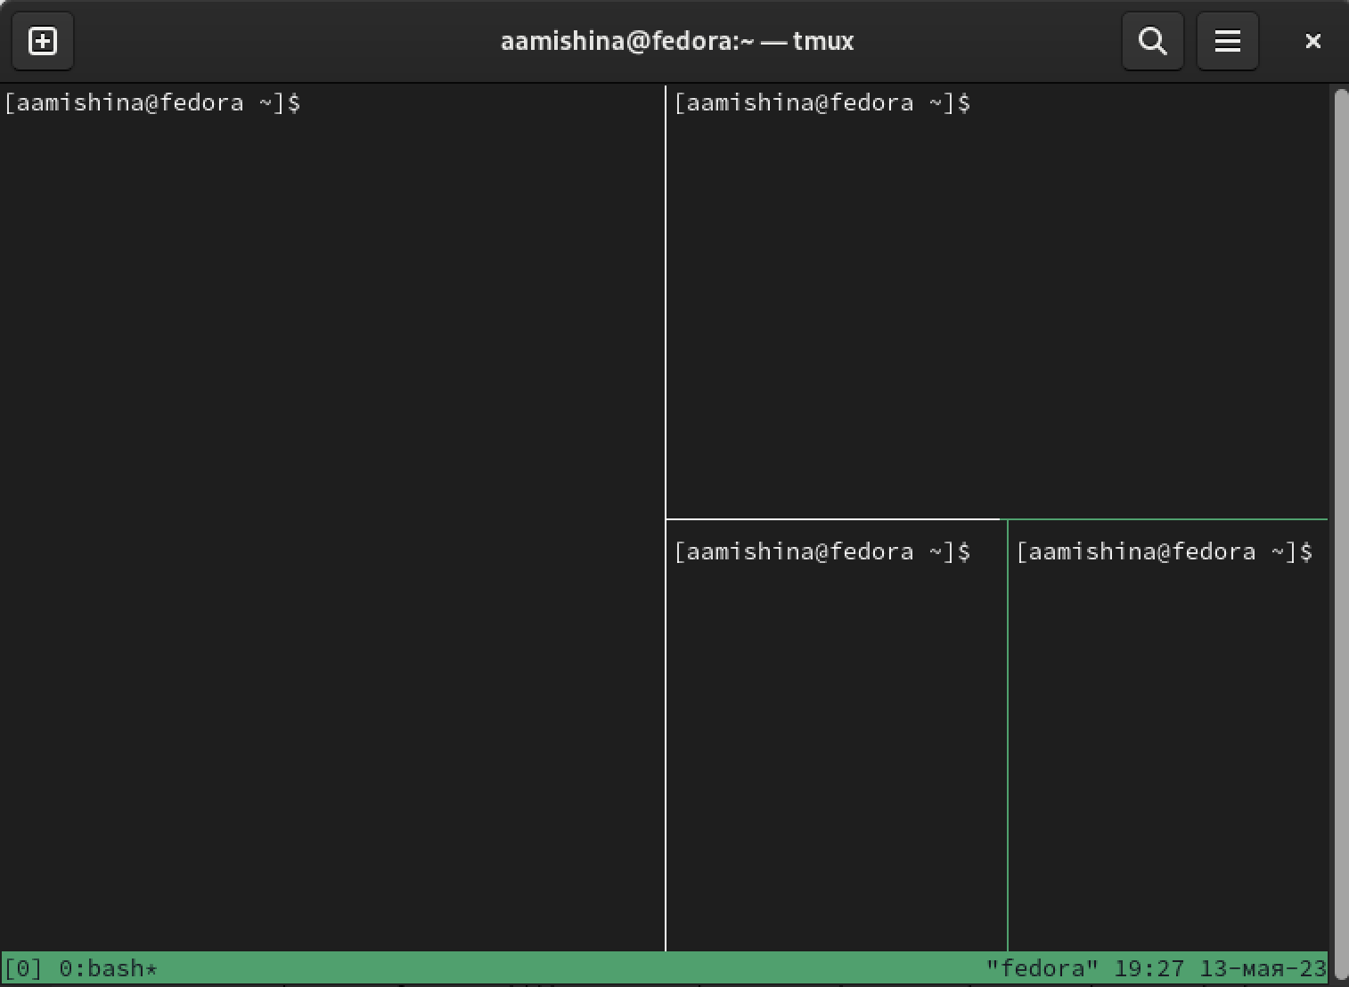

Figure 41: Проверка утверждений

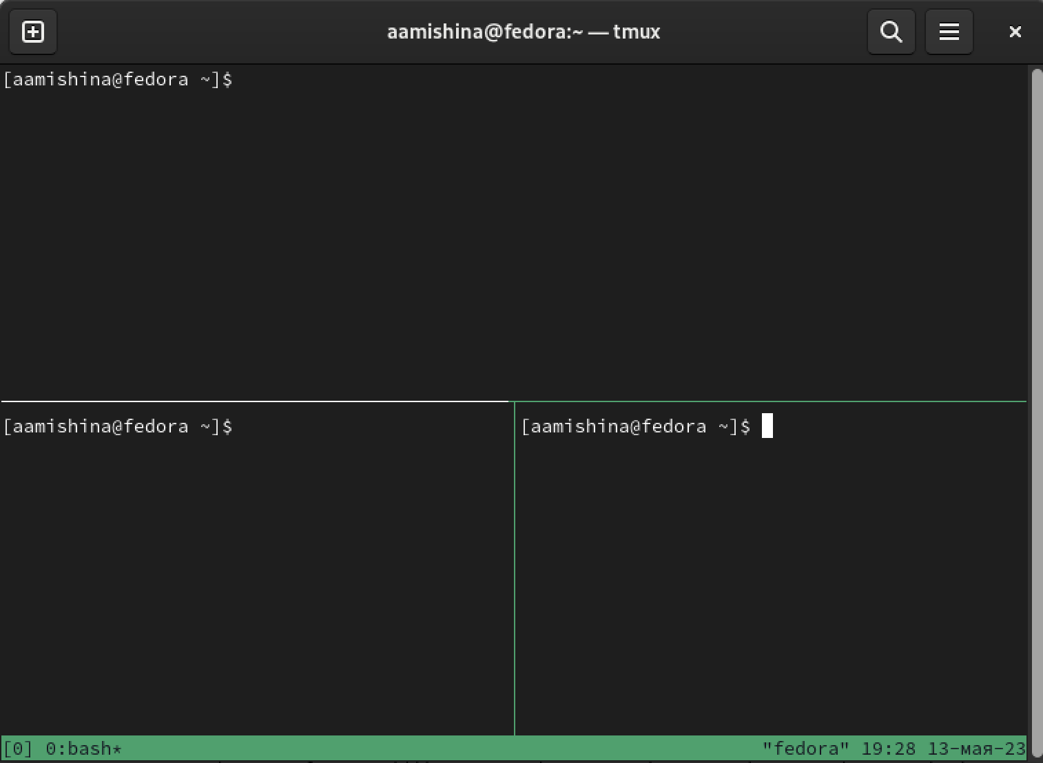

Figure 42: Проверка утверждений

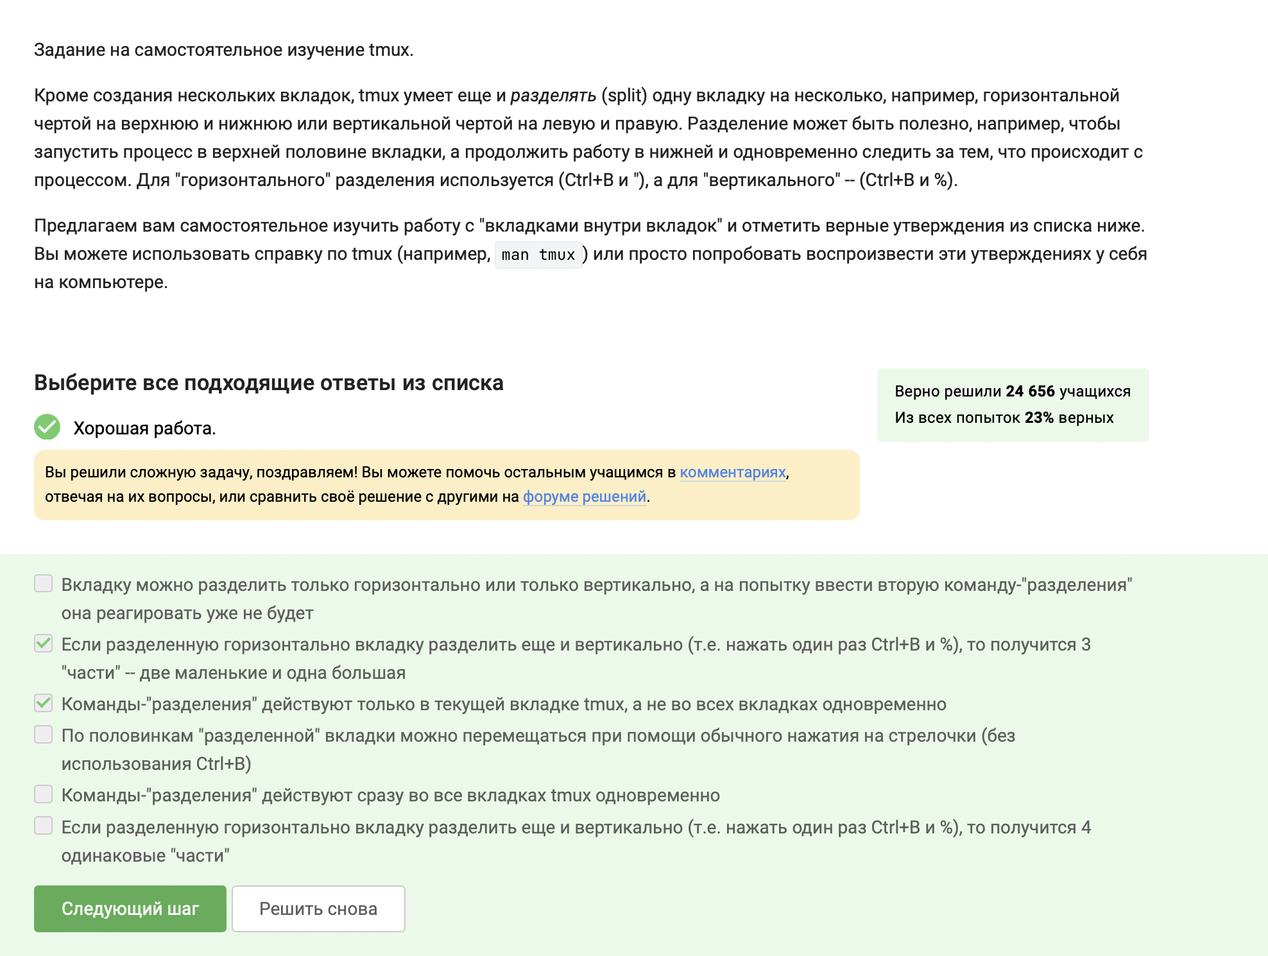

Figure 43: Ответ на степике

# 10 Глава 2.7 Как установить Linux: расширенное руководство

В данной главе подробнее расписывалось об установке и настройке виртуальной машины Линукс. Тестовых заданий в ней не было. Так как моя машина UTM и дистрибутив мой - Fedora эта глава мне не очень помогла, но была довольно интересной для общего развития.

# 11 Вывод

В ходе выполнения данной части курса я научилась базовой работе на сервере. Также я узнала про менеджер терминалов tmux, что показалось мне удобно и интересно.